Uniwersytet Kardynała Stefana Wyszyńskiego w Warszawie

Wydział Matematyczno-Przyrodniczy

Informatyka



Damian Ubowski

104216

Spis Treści

Oświadczenie 3

Zadanie 2 – Rozpoznawanie Nut 3

Instrukcja uruchomienia programu 3

Otworzenie pliku *.wav* 3

Rozpoznawanie nut 4

# Oświadczenie

Świadomy odpowiedzialności prawnej oświadczam, że niniejszy projekt został napisany przeze mnie samodzielnie i nie zawiera treści uzyskanych w sposób niezgodny z obowiązującymi przepisami. Oświadczam również, że przedstawiona praca nie była wcześniej przedmiotem procedur związanych z uzyskaniem tytułu zawodowego lub zaliczenia przedmiotu z żadnej uczelni ani szkoły.

# Zadanie 2 – Rozpoznawanie Nut

Program pozwala na wykrycie nuty zawartej w pliku *.wav*.

## Instrukcja uruchomienia programu

Program można uruchomić na dwa sposoby:

1. Pierwszy polega na samodzielnym skompilowaniu projektu z użyciem *Visual Studio 2019*
   1. Instalujemy *VS2019* z strony <https://visualstudio.microsoft.com/pl/downloads/>
   2. Przy instalacji wybieramy komponent *.NET Desktop Development* pozwalający na tworzenie aplikacji typu *WinForms*
   3. Otwieramy plik *NoteRecognition.sln*, który jest plikiem projektu
2. Drugi sposób polega na otworzeniu pliku *.exe* dołączonego do dokumentacji.

## Otworzenie pliku *.wav*

W *Eksploratorze Windows* otwieramy folder *NoteRecognition/audio/*.

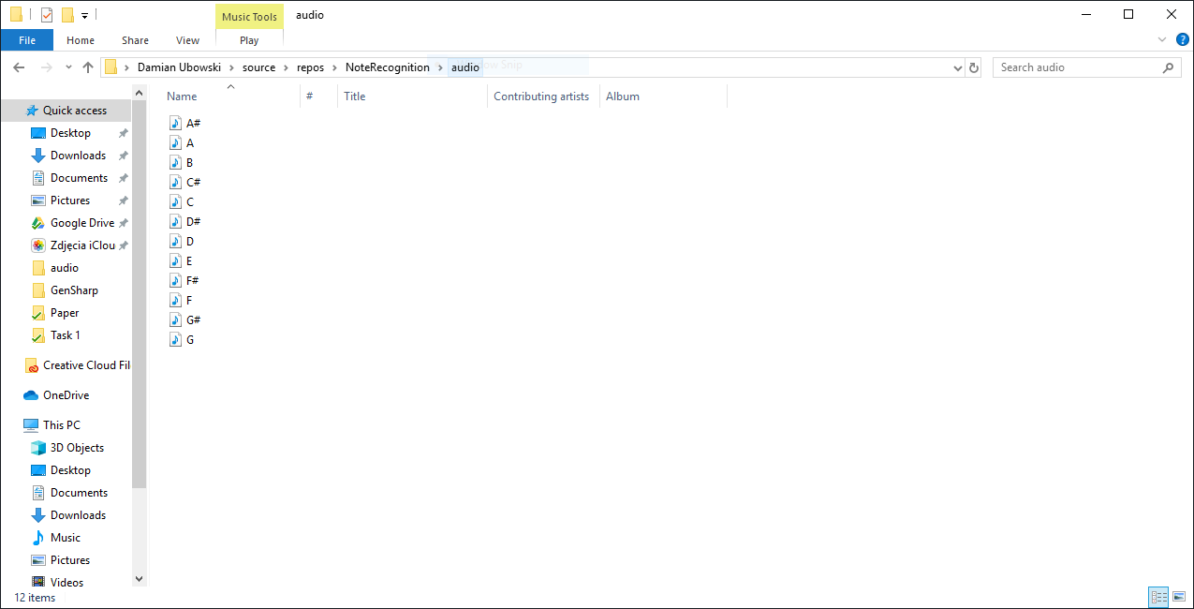

Przeciągamy wybrany plik z nutą na wskazane poniżej pole do zrzutu.

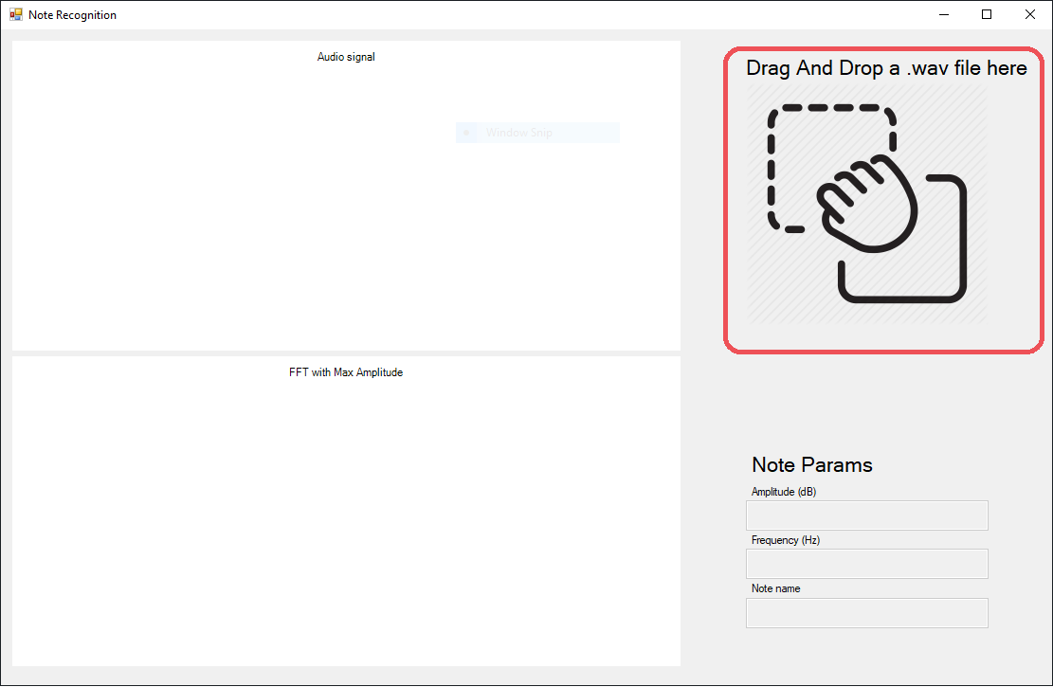

Po tej akcji aplikacja będzie przez chwilę myślała (około 7-8 sekund).

## Rozpoznawanie nut

Po wybraniu pliku program wypełni się danymi.

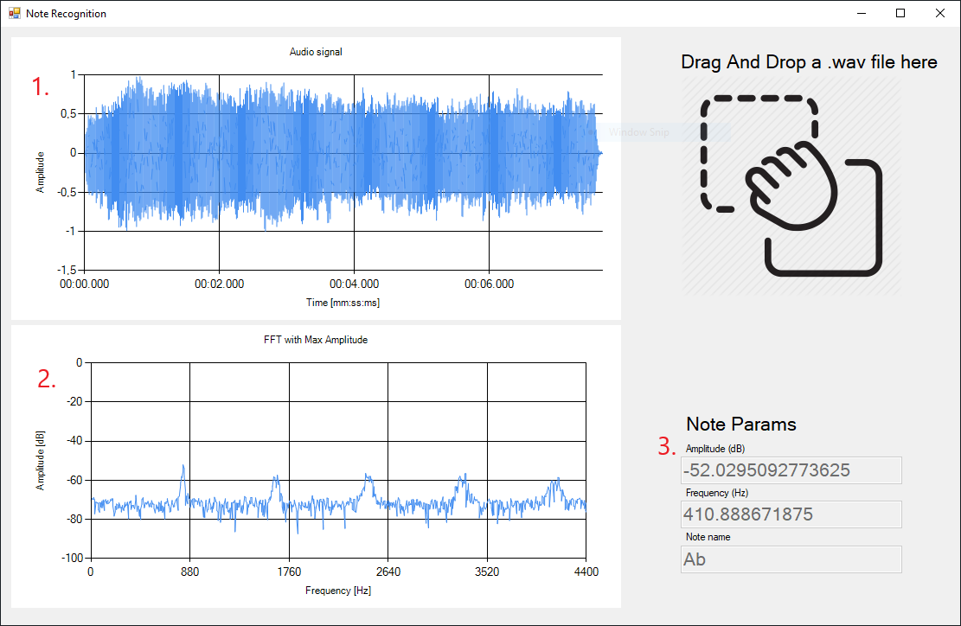

Na wykresie **1** pojawi się amplituda natężenia dźwięku w czasie jego trwania.

Na wykresie **2** zobaczymy wykres utworzony z danych pozyskanych z Transformaty Fouriera.

Natomiast na panelu **3** pojawią się dane dotyczące znalezionej nuty.

W przypadku gdy program nie będzie w stanie rozpoznać żadnej nuty w dźwięku zobaczymy napis *Unknown* w polu nazwy nuty.

